Паспорт инвестиционной площадки

Название площадки | Свободный земельный участок г. Северодвинск, в районе Архангельского шоссе, д. 16А
Местонахождение (адрес) площадки | г. Северодвинск, в районе Архангельского шоссе, д. 16А
Тип площадки | Гринфилд
Основные сведения о площадке

Владелец площадки | Муниципальное образование «Северодвинск»
Юридический (почтовый) адрес, телефон (код города), e-mail, web-site | г. Северодвинск, ул. Плюснина, д. 7
Контактное лицо (Ф.И.О.) | Гаврикова Валентина Александровна
Должность | Начальник отдела инвестиций и предпринимательства Управления экономики Администрации Северодвинска
Телефон (код города) | 8(8184) 587005
e-mail | inneconom2017@ya.ru
Условия приобретения (пользования) площадки | Аукцион
Предлагаемая форма владения (в собственность, в аренду и др.) | Аренда
Участие инвестора (прямые инвестиции, косвенные инвестиции и др.)
Прочие затраты, связанные с приобретением площадки (топографическая съемка, составление кадастрового плана, межевание и т.д.) | Межевание
Наличие правоустанавливающих документов
Описание земельного участка:
Кадастровые номера | Часть кадастрового квартала 29:28:109138
Площадь земельного участка, га | 5,3
Функциональная зона (жилая, общественно-деловая, производственная, инженерной и транспортной инфраструктуры, сельскохозяйственного использования, рекреационного назначения, иное) | П-4-1. Производственная зона перспективного освоения в северо-восточной части города восточнее пос. Двинский.
Существующие строения на территории участка (да/нет) | Нет
Существующие инженерные коммуникации на территории участка (да/нет) | Нет
Наличие ограждений и/или видеонаблюдения | Нет
Описание близлежащих территорий и их использования
Расстояние до ближайших жилых домов (км) | 2,7 км
Близость к объектам, загрязняющим окружающую среду | ТЭЦ-1
Близлежащие производственные объекты (промышленные, сельскохозяйственные, иные) и расстояние до них, км | ТЭЦ-1 1700 м
Ограничения использования участка (санитарно-защитная зона, водоохранная зона, зона охраны объектов культурного наследия, близость к природным заповедникам, охранные зоны инженерных коммуникаций, иное)
Виды разрешенного использования, исходя из функционального зонирования | Основные виды разрешенного использования:  - объекты IV - V классов санитарной вредности (в соответствии с СанПиН 2.2.1/2.1.1.1200-03 «Санитарно-защитные зоны и санитарная классификация предприятий, сооружений и иных объектов»).
Текущее использование площадки | Не используется
Удаленность участка (км)

от ближайших автомагистралей и автомобильных дорог (М8) | 0,1 км
от ближайшей железнодорожной станции (Северодвинск) | 3,15 км
от ближайшего аэропорта (Аэропорт Архангельск, п. Талаги) | 49 км
Доступ к площадке

Автомобильное сообщение
Описание всех существующих автомобильных дорог, ведущих к участку | Архангельское шоссе (50 м)
Железнодорожное сообщение
Описание железнодорожных подъездных путей (тип, протяженность, другое); при их отсутствии – информация о возможности строительства ветки от ближайшей железной дороги, расстояние до точки, откуда возможно ответвление | Отсутствует возможность
Иное сообщение

 | Основные параметры зданий и сооружений, расположенных на площадке
 | Наименование здания, сооружения | Площадь, кв. м |  | Длина, ширина, сетка колонн |  | Этажность | Высота этажа, м |  |  | Строительный материал конструкций |  | Степень износа, % | Возможность расширения | Использование в настоящее время
 | Собственные транспортные коммуникации (на территории площадки)
 | Тип коммуникации |  |  |  |  |  |  | Наличие (есть, нет)
 | Автодорога (тип, покрытие, протяженность и т.д.) |  |  |  |  |  |  | нет
 | Ж/д ветка (тип, протяженность и т.д.) |  |  |  |  |  |  | нет
Характеристика инженерной инфраструктуры
Вид инфраструктуры |  |  | Ед. измерения |  | Описание  (если нет, то на каком  расстоянии находится ближайшая точка подключения к сети,  характеристика сетей и объектов инфраструктуры) |  |  |  | Свободная мощность,  или необходимые усовершенствования для возможности подключения |  | Тариф  на подключение |  | Поставщики услуг  (с указанием контактной информации)
Газ |  |  | куб. м/час |  | Ближайшая точка подключения расположена ориентировочно на расстоянии 10,0 м от границ инвестиционной площадки на газопроводе высокого давления I категории (1,2 МПа) «Газопровод межпоселковый к Северодвинской ТЭЦ-1, ОАО "ПО "Севмаш" и ОАО "ЦС"Звездочка" Архангельской области" |  |  |  | На текущий момент свободная мощность ГРС Северодвинск отсутствует,  требуются мероприятия по техническому перевооружению ГРС.  В соответствии с региональной программой газификации жилищно-коммунального хозяйства, промышленных и иных организаций в Архангельской области на 2021 - 2030 годы срок завершения мероприятий по устранению ограничений пропускной способности ГРС – 2023 год.  Для определения технической возможности подключения требуется подтверждающий расчет объемов газопотребления (м³/ч, млн. м³/год). |  | Газификация объектов осуществляется в рамках Правил подключения (технологического присоединения) газоиспользующего оборудования и объектов капитального строительства к сетям газораспределения (Постановление Правительства РФ № 1547 от 13.09.2021).  Плата за подключение устанавливается на основании стандартизированных тарифных ставок, ежегодно утверждаемых Агентством по тарифам и ценам Архангельской области, за исключением случаев, когда плата за подключение (технологическое присоединение) устанавливается по индивидуальному проекту. |  | ООО "Газпром газораспределение Архангельск"  Генеральный директор  Курлыгин Павел Александрович,  г. Архангельск, ул. Северодвинская, 28, корп.1  тел. приемной +7 (8182) 68-35-36, единый бесплатный номер 8-800-201-50-41, info@arhgpgr.ru
Электроэнергия |  |  | кВт |  | Расстояние от точки подключения до границы ЗУ ориентировочно 500м. Переход через Архангельское шоссе. |  |  |  | 1. Монтаж доп. ячейки с ВН-10 кВ в РУ-10 кВ ТП-182,  2. Установка ТП-10/0,4 кВ,  3. Стр-во КЛ-10 кВ от ТП-182 до проект. ТП. |  | Будет определен по факту поступления заявки на тех. присоединение на основании Постановления Агентства по тарифам и ценам «Об установлении стандартизированных тарифных ставок, ставок за единицу максимальной мощности и формул платы за технологическое присоединение к электрическим сетям территориальных сетевых организаций на территории Архангельской области», действующего на дату поступления заявки |  | Архангельский филиал  ПАО «Россети Северо-Запад»  Заместитель генерального  директора – директор филиала  Кайсин Игорь Валерьевич  г. Архангельск, ул. Свободы, 3  тел. +7(8182) 67-64-59,  sekr@arhen.ru
Водоснабжение |  |  | куб. м/год |  | Водопровод Д 400 мм по Архангельскому шоссе |  |  |  |  |  | Постановление Агентства по тарифам и ценам Архангельской области «Об установлении тарифов на подключение (технологическое присоединение) объектов капитального строительства к централизованным системам холодного водоснабжения и водоотведения АО «АО «Севмаш»» от 16.12.2021г. № 79-в/9. |  | Цех № 19 ОАО "ПО "Севмаш"  Начальник Кудряшов Александр Анатольевич  г. Северодвинск, ул. Ломоносова, 43  8(8184) 58-32-09, ф. 58-35-57
Водоотведение (хозяйственно-бытовая канализация) |  |  | куб. м/год |  | Самотечный коллектор Д 1000мм по ул. Окружная |  |  |  |  |  |  |  | Цех № 19 ОАО "ПО "Севмаш"  Начальник Кудряшов Александр Анатольевич  г. Северодвинск, ул. Ломоносова, 43  8(8184) 58-32-09, ф. 58-35-57
Водоотведение (ливневая канализация) |  |  | куб. м/год |  | До ближайшей точки подключения по прямой – 1100 м (район пересечения Архангельского шоссе и Узлового проезда) |  |  |  | – |  | – |  | Комитет ЖКХ, ТиС Администрации Северодвинска,  Председатель Спирин Сергей Николаевич  г. Северодвинск, ул. Индустриальная,  д. 57А, тел.8(8184)58-41-26
Отопление |  |  | Гкал/час |  | – |  |  |  | – |  | – |  | СГТС ПАО "ТГК-2",  директор Паламар Григорий Иванович  г. Северодвинск, пр. Беломорский, 6  т. 8(8184) 50-02-94, sgts@tgc-2.ru

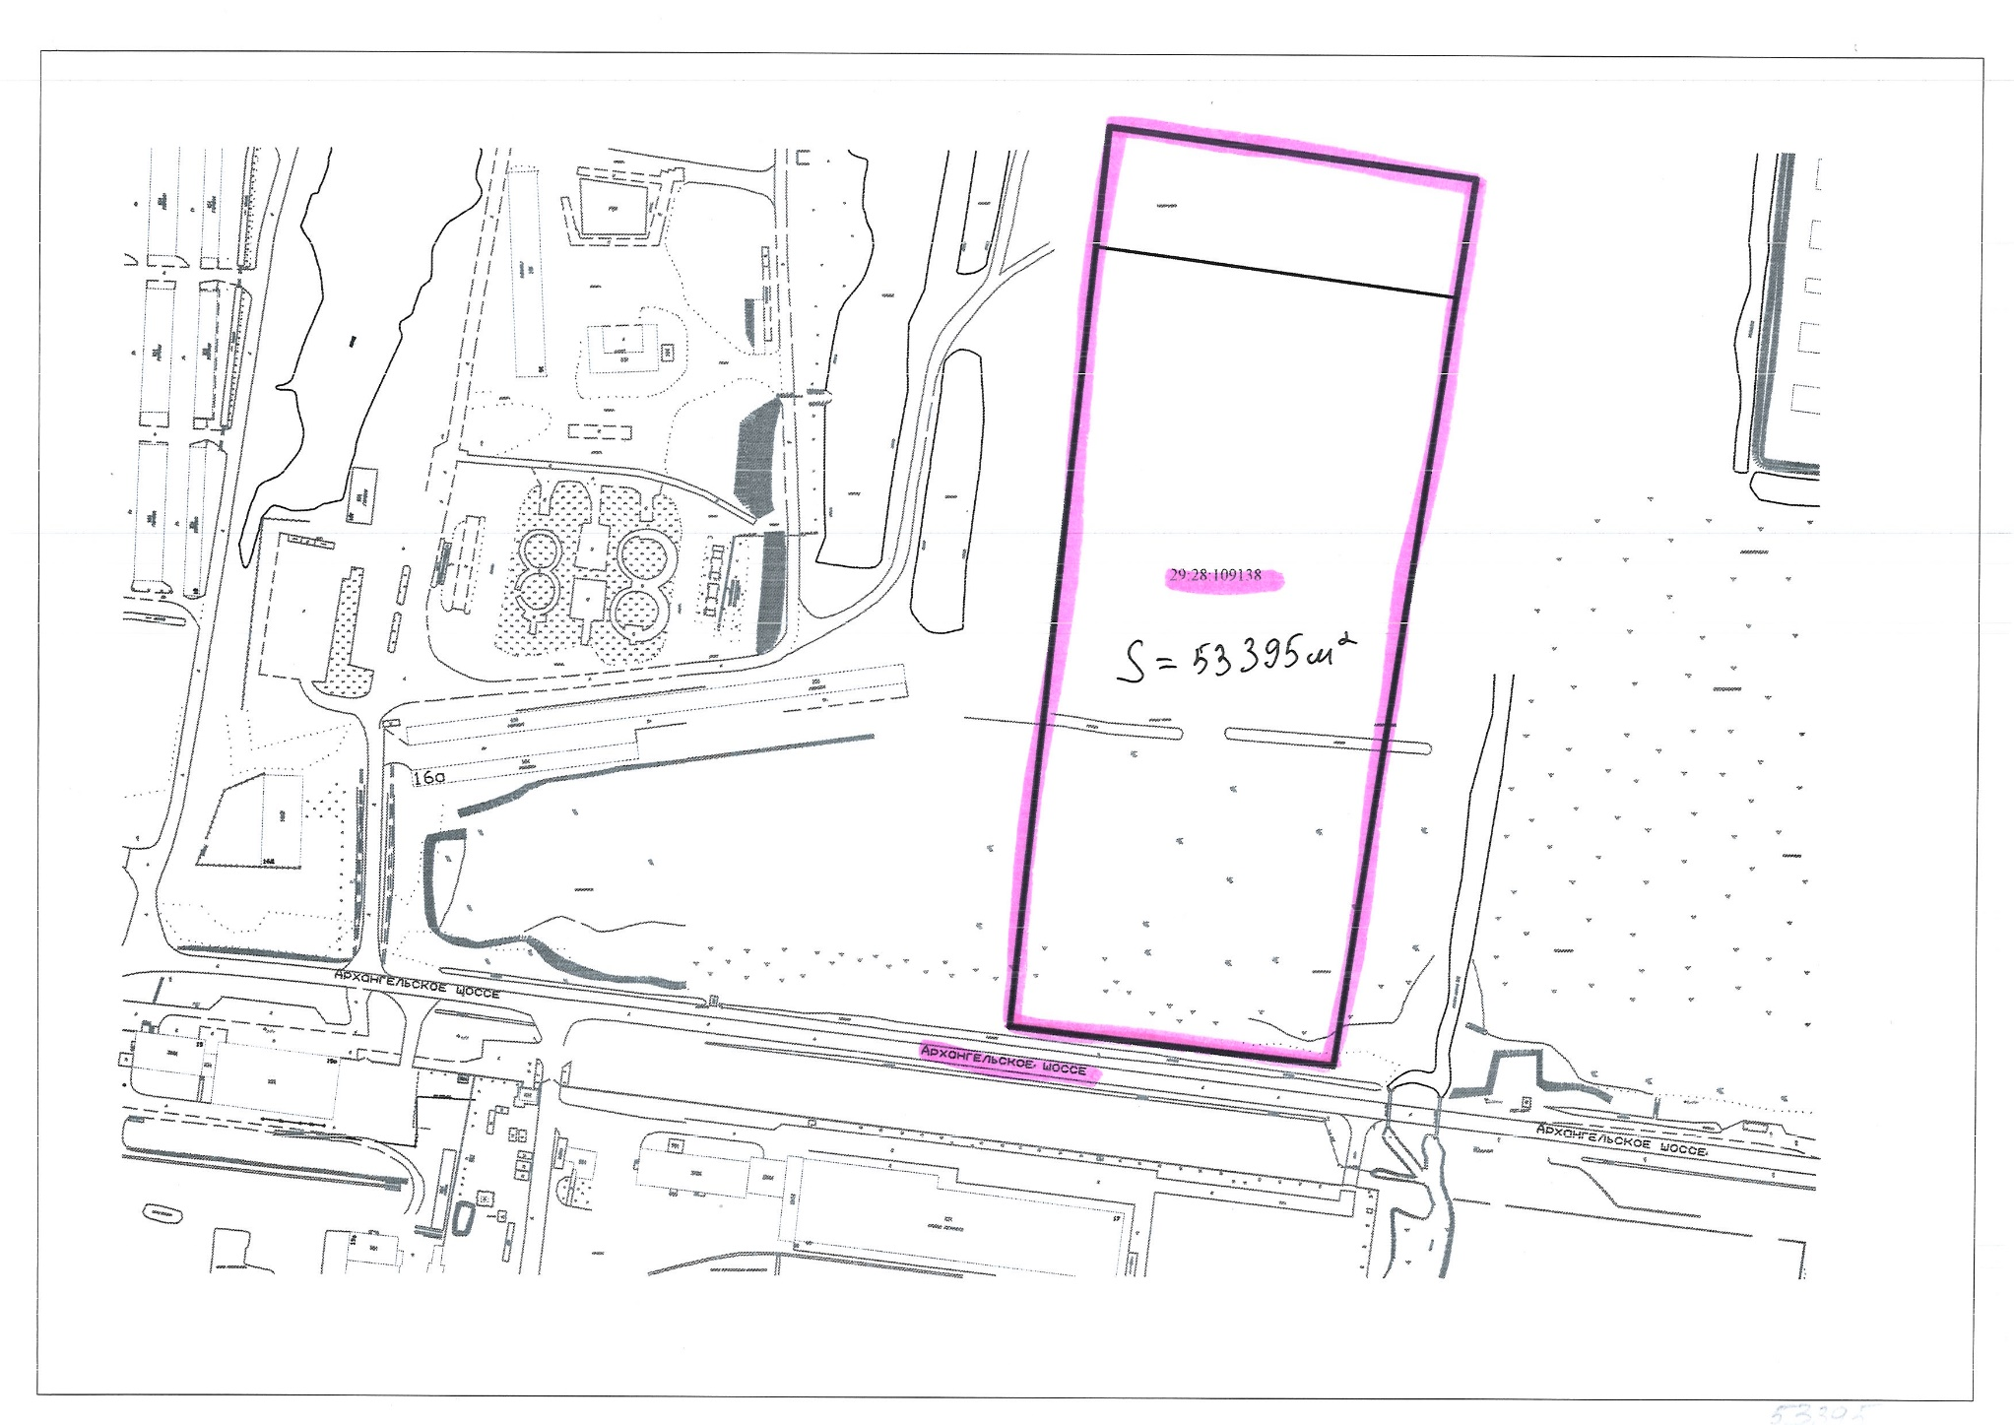
Схема земельного участка

